Åben Appstore eller Googleplay  (der hvor du henter apps)  Søg på ”vikar region midt” og download appen | Åben appen og tryk på ”dansk” | Vælg ”glemt adgangskode?” | Indtast dit regionsID efterfulgt af @rm.dk  Indtast dit mobilnummer  Tryk på ”Anmod om nulstillingskode”
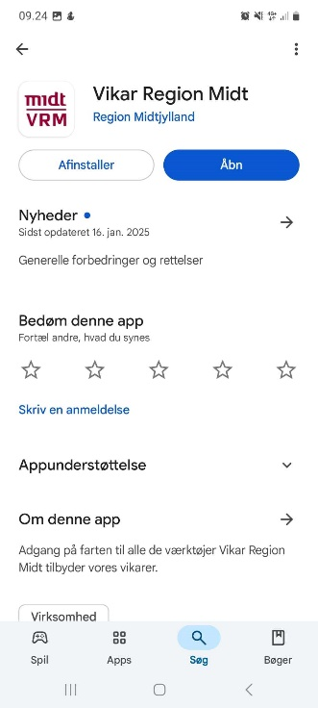 | 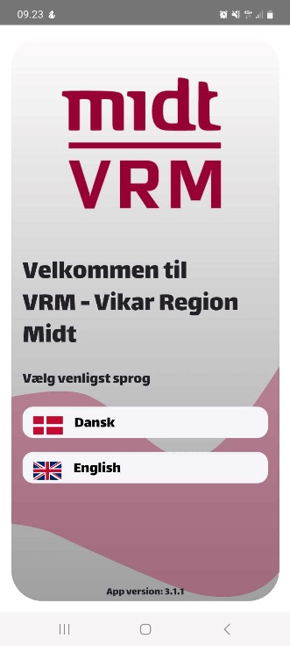 | 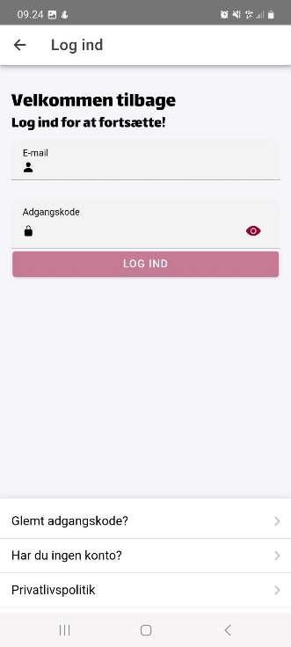 | 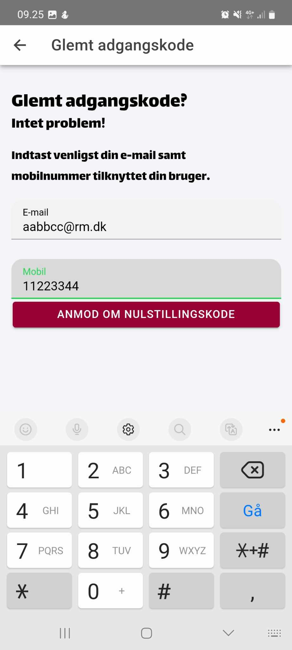
Du modtager du en nulstillingskode på sms. Koden taster du i det øverste felt, hvorefter du laver en adgangskode | Når du har tastet nulstillingskoden og lavet en ny kode, tryk på ”nulstil adgangkode” | Du bliver nu ledt ind på login-siden.  Her skriver du dit regionsID efterfulgt af @rm.dk samt den adgangskode du lige har lavet. Tryk på ”log ind” | Nu er du logget ind på appen. Husk at giv appen tilladelse til at sende dig notifikationer
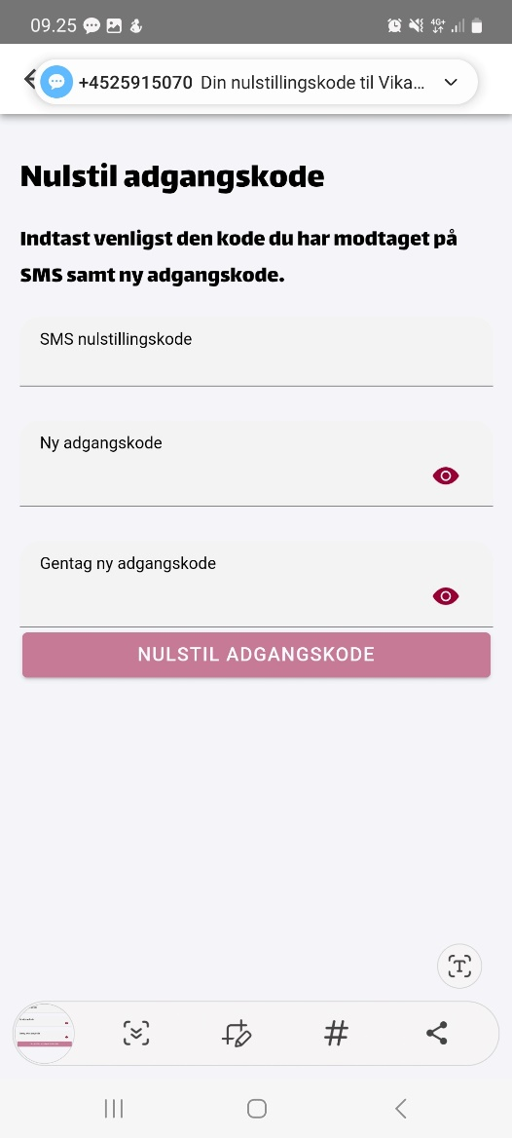 | 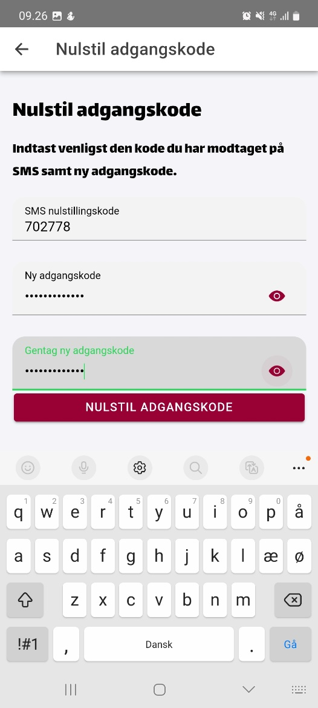 | 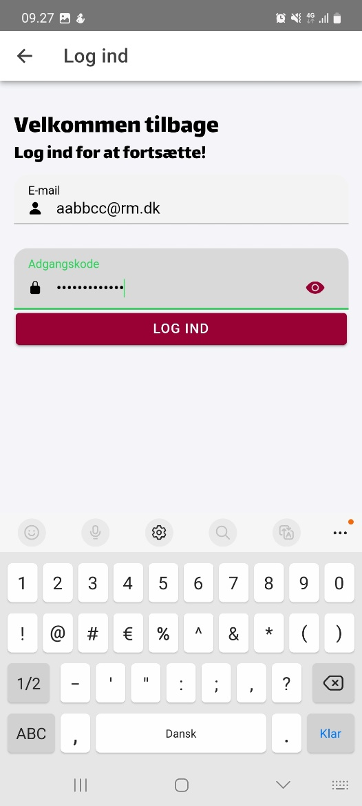 | 